桃園市政府交通局新聞稿 | 發佈日期：108/04/20 新聞連絡：公共運輸科  科 長：陳家緯 分機6868 行動0930-001223  承辦人：吳善楹 分機6868
機關地址：桃園市桃園區縣府路1號8樓
總機:（03）3322101*6866
傳真:（03）3318709
網址：http://traffic.tycg.gov.tw/index.asp

公車停車格違規停車 六月起將採行車記錄器及拍照方式舉發
為了改善公車路邊候車環境，桃園市政府交通局、警察局及客運業者三管齊下，運用公車車上行車記錄器及人工拍照等方式，共同舉發汽車違規占用路邊公車停車格，改善公車停車格遭汽機車違規占用問題，以利公車順利靠站及維護民眾乘車安全。
近期時常發生公車誤撞行人的交通事故，公車司機必須注意公車兩側是否有機車跟車或靠太近，又要注意公車A柱死角，判斷有無行人要穿越路口，若公車停車格又被違規車輛占用，公車司機必須額外留意下車民眾的安全、車後追撞的風險。
另外，民眾在路邊等候公車時，若公車停車格遭汽機車違規占用，將使公車無法緊鄰路邊停靠，民眾只能站在車道上查看公車是否到站，同時，公車也僅能停在車道上供乘客上下車，造成道路交通回堵。
由市府交通局、警察局與客運業者依據道路交通管理處罰條例第7條之1的規定，共同推動以公車車上行車記錄器及人工拍照等方式，將車輛違規占用公車停車格的影像照片，作為違規檢舉的事證，再交由警察機關進行查證及舉發作業。
市府交通局已於桃園區中正路自大同路至慈文路路段，共計14處公車停車格設置「公車專用格及前後紅線路段禁止臨時停車違者採公車影像及拍照舉發」的告示標誌牌，預計6月起以公車車上行車記錄器，輔以市府交通局與客運業者派員不定期拍照檢舉違停車輛，同時，市府警察局亦配合加強巡查取締作業。
交通局局長劉慶豐表示，讓公車安全靠站、民眾安心乘車，是公共運輸最基本的要求，同時，桃園捷運綠線預計將行經桃園區中正路，現階段應提供良好的乘車環境，積極培養大眾運輸運量，作為桃園捷運綠線的先導公車計畫。

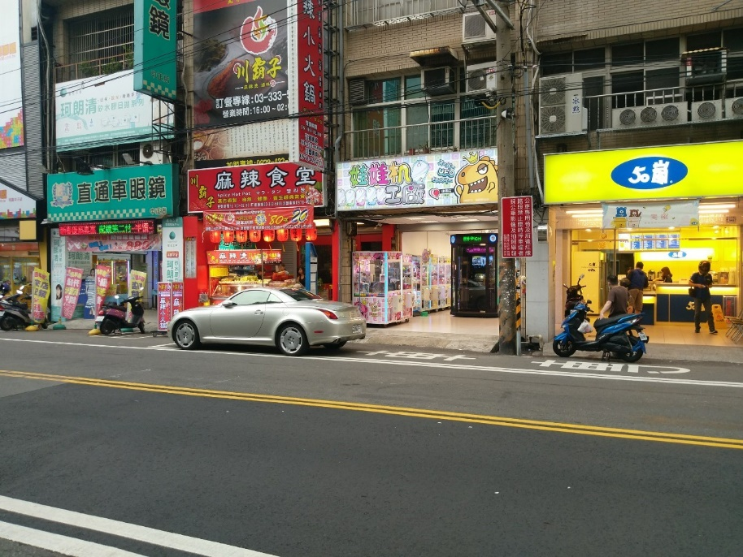

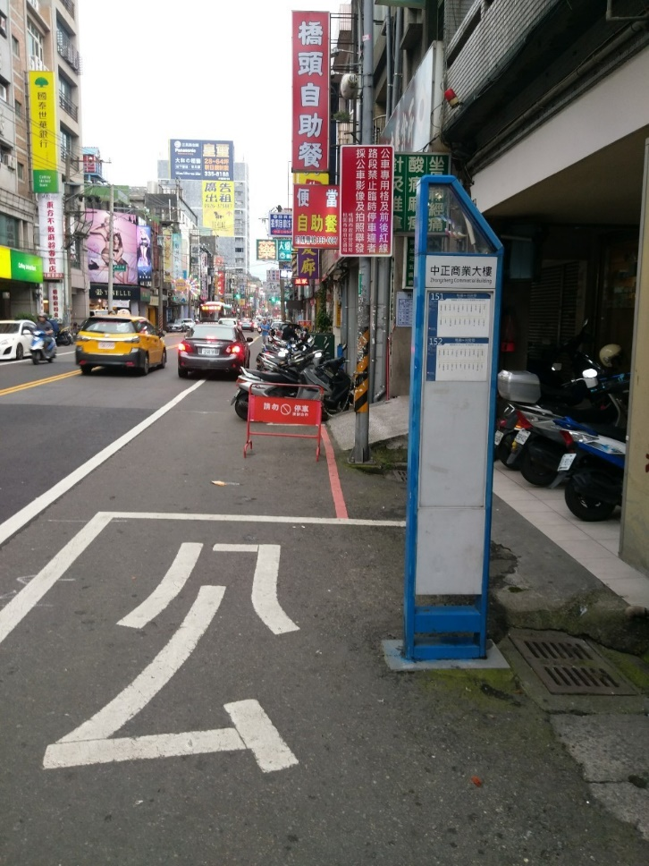

承辦人 股長 專員技正 科長 專委 主秘 副局長 局長

